在线教学模式使用指南（超星学习通）
1同步课堂模式（推荐使用）
教师用学习通开启同步课堂功能，学生输入邀请码即可用手机或电脑同步看教案、听讲解、参与互动，交流讨论，实现即时学情反馈。
2直播模式
教师可以用手机学习通或电脑平台开展一系列教学直播活动。
3速课模式
教师用手机学习通或电脑平台在家自助录制小视频，及时上传课程中分享给学生。
4在线课程学习模式
教师上传ppt、资料、习题等教学资源搭建在线课程，也可以在线上班级中发起预习讨论，头脑风暴、投票、测验等教学活动。
线上教学操作指南（授课备案）

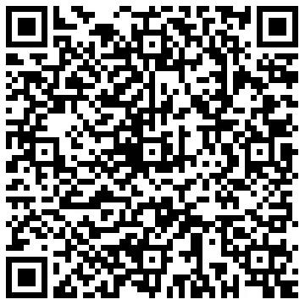 | 超星技术支持：  胡老师手机（同微信） 15901680832  葛老师手机（同微信） 17302566136  李老师手机（同微信） 18817642087  王老师手机（同微信） 18317134615  赵老师手机（同微信） 18721363800  胡老师手机（同微信） 13122381137

